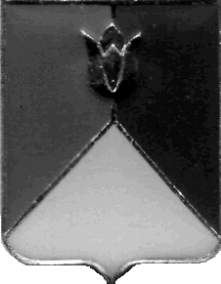
РОССИЙСКАЯ ФЕДЕРАЦИЯ
АДМИНИСТРАЦИЯ КУНАШАКСКОГО МУНИЦИПАЛЬНОГО РАЙОНА
ЧЕЛЯБИНСКОЙ ОБЛАСТИ

РАСПОРЯЖЕНИЕ

от 01.09.2020 г. № 560-р
О проведении внеплановой проверки по внутреннему финансовому контролю в муниципальном общеобразовательном учреждении «Маякская основная общеобразовательная школа»

В соответствии с постановлением администрации Кунашакского муниципального района от 30.05.2016 г. № 579 «Об утверждении Порядка осуществления полномочий органом внутреннего муниципального финансового контроля по внутреннему муниципальному финансовому контролю в сфере бюджетных правоотношений», с учетом изменений от 31.12.2019 г. Постановление № 1863 «О внесении изменений в постановление администрации Кунашакского муниципального района от 30.05.2016 г. № 579»:
- Провести внеплановую проверку по внутреннему финансовому контролю в МОУ «Маякская ООШ» по адресу: 456738, Челябинская область, Кунашакский район, п. Маяк, ул. Центральная, 12.
- Установить, что настоящая проверка проводится с целью проверки эффективного расходования бюджетных средств и соблюдения требований санитарно-эпидемиологических норм, связанных с организацией питания в общеобразовательных, дошкольных учреждениях.
- Форма контрольного мероприятия – выездная проверка.
- Дата начала проведения проверки – 03 сентября 2020 года, дата окончания проведения проверки - 30 сентября 2020 года.
- Срок, в течение которого составляется акт по результатам проведения проверки – не позднее 30 сентября 2020 года.
- Организацию и осуществление внеплановой проверки возложить на рабочую комиссию, утвержденную распоряжением Главы района от 18.10.2018 года № 588-р «О создании рабочей комиссии по внутреннему финансовому контролю в общеобразовательных и дошкольных учреждениях в Кунашакском муниципальном районе».

2
- Контроль за исполнением настоящего распоряжения возложить на заместителя Главы муниципального района по социальным вопросам Нажметдинову А.Т.

Глава района С.Н. Аминов

